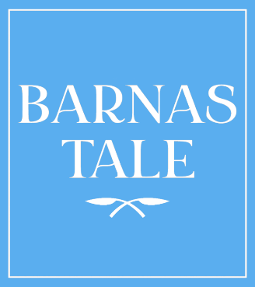

Kjære foresatte

Klassen skal de neste dagene øve på å skrive og holde en tale. Elevene blir oppfordret til å velge et tema de er opptatt av og har en mening om. De får tips om hvordan de kan skrive talen for å få folk interessert, og vi skal øve på å fremføre den.
Vi bruker UNICEFs undervisningsopplegg som er laget i forbindelse med “Barnas tale”. I Barnas tale inviterer UNICEF Norge alle barn og unge under 18 år til å filme og sende inn sin tale. Noen av talene blir offentliggjort, og én av innsenderne velges til å holde «Barnas nyttårstale 2023» på NRK før Kongens og statsministeren. De elevene som ønsker det, kan filme og sende inn talen sin. Vi vil i tilfelle hjelpe dem med det her på skolen.
Hvis ditt barn velger å sende inn talen, blir du spurt om du som foresatt godkjenner at UNICEF ser på og eventuelt bruker talen. Du får da en SMS med informasjon om hvordan dette gjøres.
Du kan lese mer om Barnas tale her: www.barnastale.no

Vennlig hilsen

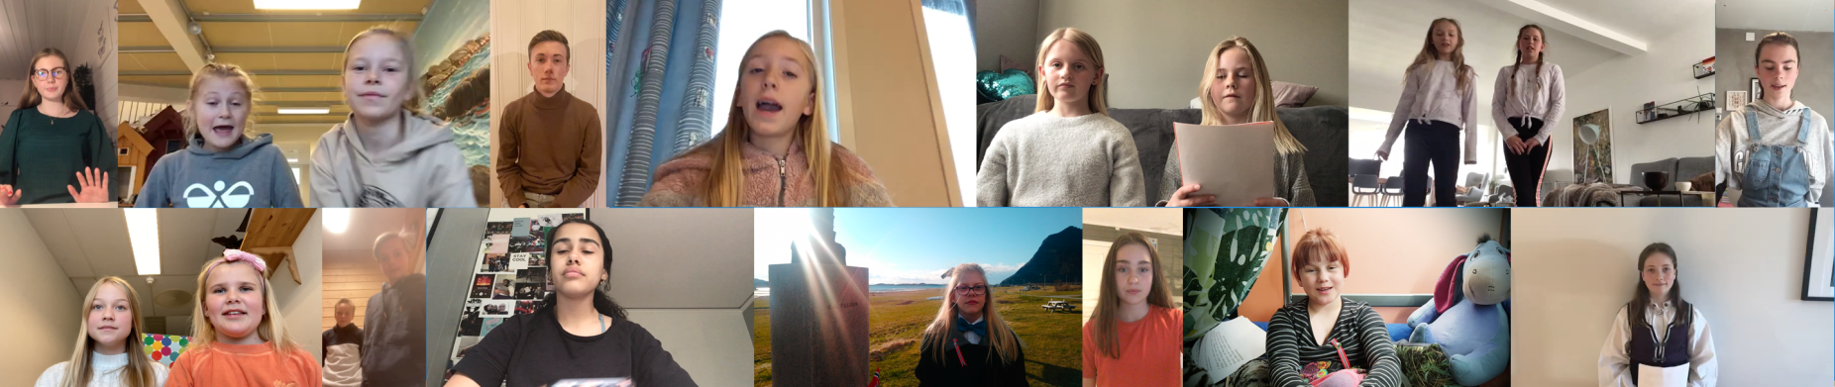
Alle under 18 år inviteres til å bruke sin rett til å si sin mening og sende inn sitt bidrag til Barnas tale.

